Возрастная категория: 1-4 классы
Сроки выполнения задания: 03.02. – 10.02. 2025г
Отчет о выполнении задания до 12.02.2025г
Третий этап проекта:
Творческий этап «Красоту творим руками»
Ремесла Брейтовского района (народные промыслы). Изготовление изделий из глины, лозы, декупаж и др., лоскутное шитье, вязание половичков, вышивка (в том числе бисером), кузнечное ремесло и др. Виртуальный мастер-класс по изготовлению поделки. Текстовый документ с кратким пошаговым описанием и
фото с этапами изготовления.
Дорогие участники проекта!
Мы предлагаем вам освоить одно из ремесел, которыми славилась ранее или славиться в наши дни наша Брейтовская земля.

В словаре сказано, что ремесло — это мелкое ручное производство, основанное на применении ручных орудий труда. Или это требующая специальных навыков работа по изготовлению каких-либо изделий ручным, кустарным способом.
Народные художественные промыслы и ремесла – неотъемлемая часть культуры народа. В них воплощен многовековой опыт эстетического восприятия мира, обращенный в будущее, сохранены глубокие художественные традиции, отражающие самобытность нашей Брейтовской земли, которая всегда славилась своими мастерами. Богатая история, природные ресурсы, талантливые люди – все это послужило отличным подспорьем к развитию народных художественных промыслов на территории района. Для некоторых мастеров ремесло становилось профессией, основным источником доходов, заработком. Для других – хобби, приятным и полезным времяпровождением, позволяющим украсить свой быт, либо получить небольшой дополнительный доход.

К большому сожалению, многие промыслы и ремесла на сегодняшний день угасают. Но в наших с вами силах сохранить хотя бы некоторые из них, не дать им кануть в лету и восстановить память наших предков!
Если взглянуть на карту ремесел Ярославской области, то в нашем районе обозначены следующее: лепной промысел, резьба по дереву, берестяной промысел, ткачество (шитье), кукольный промысел.
Современное творчество мастеров народных художественных промыслов нашего района еще более разнообразно. Это плетение из лозы ивы, резьба и роспись по дереву, художественное ручное вязание, вышивка, лоскутное шитьё (пэчворк), художественная керамика, художественная обработка металла и кожи, текстильная кукла и другие. Кроме традиционных промыслов и ремесёл, на Брейтовской земле появились и новые направления: квилинг (искусство изготовления плоских или объёмных композиций из скрученных в спиральки полосок бумаги), канзаши (украшения, созданные из квадратных кусочков ткани, чаще всего – из атласных лент), декупаж (искусство украшения техникой вырезания и приклеивания бумаги, салфеток, кружев в сочетании со специальной краской, лаком, росписью), бумажное лозоплетение и другие. Районный КДЦ неоднократно проводит выставку «Живые ремесла нашего края» и поддерживает тесную связь с народными умельцами. Вы можете обратиться к кому-нибудь из них или самостоятельно освоить технику того или иного ремесла. И, конечно же, научить и всех нас, организаторов и участников проекта, подготовив небольшой мастер-класс!
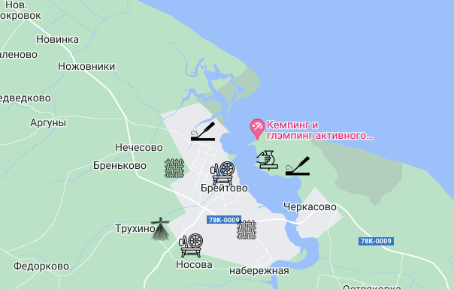
Задание: подготовить мастер-класс по изготовлению одного из изделий, имеющих отношение к ремеслам или народным промыслам Брейтовской земли.
Цель: создать условия для знакомства с историей народных промыслов и ремесел нашей малой Родины, для сохранения традиций предков, развития творческих способностей обучающихся.
Ход выполнения задания
- Изучите историю нашей Брейтовской земли: чем занимались наши предки, какие ремесла и народные промыслы были развиты в разные исторические периоды.
- Выберите одно из этих направлений, изучите технику создания таких изделий. Воспользуйтесь специальной литературой или другими источниками информации, в том числе, можете обратиться за помощью к ныне живущим мастерам своего дела. Получить информацию о них можно в районном КДЦ или в местном краеведческом музее.
- Приготовьте необходимые материалы и оборудование (инструменты), с помощью которых вы будете создавать изделие. При выборе ориентируйтесь на доступность материалов и оборудования, на сложность (простоту) изготовления. Составьте для себя и для отчета перечень необходимых материалов, оцените их количество (объем).
- Спланируйте работу по созданию изделия: какие действия надо совершить, в какой последовательности, учтите время, которое потребуется на каждый этап работы (возможно необходима сушка изделия или еще что-то, что потребует времени).
- Соберитесь своей командой и продемонстрируйте нам свое мастерство: выполняйте действия по созданию изделия и фотографируйте каждый этап и каждый элемент вашей совместной работы. И конечно, запечатлейте на память готовое изделие (крупным планом) и счастливые лица вашей команды, выполнившей сложную творческую работу.
- Оформите отчет в виде текстового документа microsoft word или в формате PDF. Включите в отчет найденную вами информацию о выбранном виде народного творчества, перечень материалов и оборудования, план выполнения работы и фотографии с этапами выполнения задания и готовым изделием.

Желаем вам творческих успехов при выполнении задания!
Надеемся, что знакомство с ремеслами родного края и полученные навыки
по изготовлению изделий пригодятся вам в жизни и помогут сохранить историческую память о своей малой Родине!

